2.3.2 实战演练——使用按钮移动、旋转、缩放图片
UIButton作为iOS开发中最常用的控件之一，它主要用于响应用户在界面中触发的事件。为了帮助大家熟练掌握UIButton的使用，接下来，带领大家使用按钮控件来控制图片的移动、旋转和缩放，具体步骤如下。

1．创建工程，设计界面
（1）新建一个Single View Application应用，名称为03_UIButton，然后在Main.storyboard界面中添加1个UIImageView控件和8个UIButton控件，其中，UIImageView控件用于显示要操作的图片，UIButton控件用于控制图片的上下左右移动、左右旋转和放大缩小。
（2）将提前准备好的图片放到Supporting Files文件中，并为UIImageView控件和UIButton控件设置背景图片。设计好的界面如图2-19所示。
在图2-19中，上移、下移、左移、右移的操作分别和图中箭头的方向对应，左旋、右旋和放大、缩小也一样。需要注意的是，为了区分移动、旋转、缩放的不同按钮，我们需要为每个按钮设置一个Tag属性，这里，我们为上移、下移、左移、右移、左旋转、右旋转、放大、缩小设置的Tag属性为1、2、3、4、5、6、7、8。
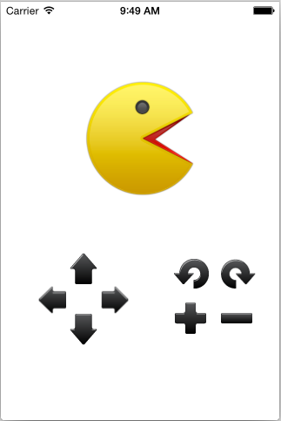
图2-19 按钮操作图片的界面

2．创建控件对象的关联
（1）单击Xcode 6.1界面右上角的图标，进入控件与代码的关联界面，为具备移动操作的4个UIButton控件添加同一个单击事件，命名为run，如图2-20所示。

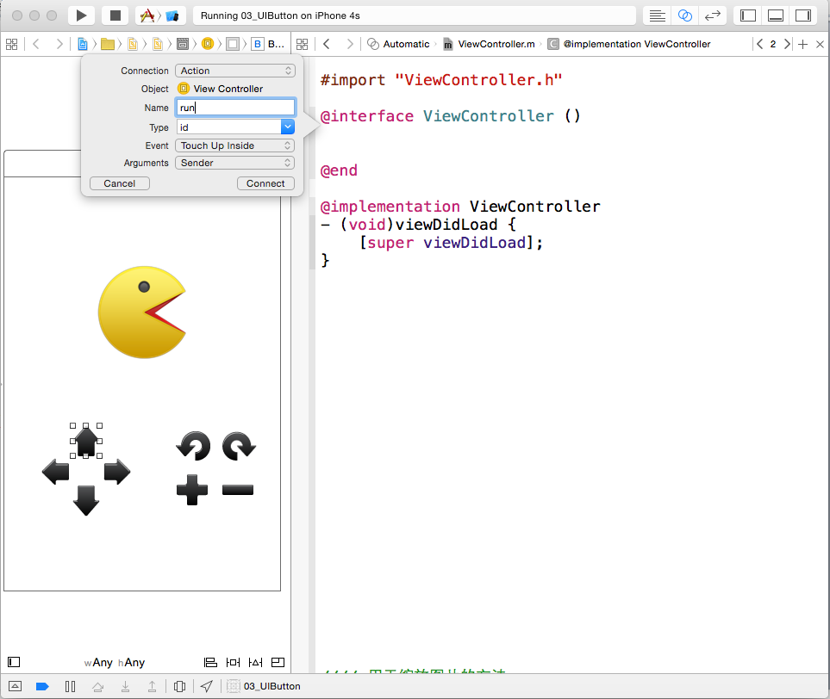
图2-20 创建移动按钮对象的关联
（2）同样的方式，为旋转按钮、缩放按钮添加相应的事件，分别命名为rotate和scale，为UIImageView添加属性，命名为img，添加完成后的界面如图2-21所示。
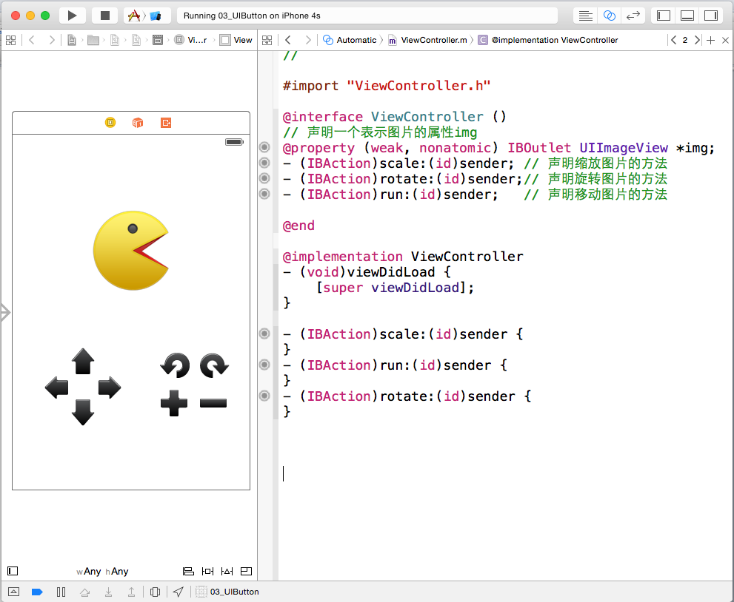
图2-21 完成控件对象关联后的界面
从图2-21中可以看出，完成控件对象的关联后，在ViewController.m文件中会自动生成控件对象对应属性和方法的声明。

3．通过代码实现图片的移动、旋转、缩放功能
完成控件对象的关联后，就可以通过代码实现按钮移动、旋转、缩放图片的功能了。进入ViewController.m文件，通过代码对不同的方法进行实现，代码如例2-3所示。
【例2-3】ViewController.m
1 #import "ViewController.h"
2 @interface ViewController ()
3 // 声明一个表示图片的属性img
4 @property (weak, nonatomic) IBOutlet UIImageView *img;
5 - (IBAction)scale:(id)sender; // 声明缩放图片的方法
6 - (IBAction)rotate:(id)sender;// 声明旋转图片的方法
7 - (IBAction)run:(id)sender; // 声明移动图片的方法
8 @end
9 @implementation ViewController
10 - (void)viewDidLoad {
11 [super viewDidLoad];
12 }
13 // 用于缩放图片的方法
14 - (IBAction)scale:(id)sender {
15 // 获取图片的transform属性
16 CGAffineTransformt=self.img.transform;
17 // 获取图片的tag属性
18 NSInteger tag = [sender tag];
19 if (tag==7) {
20 CGAffineTransform temtransform =CGAffineTransformScale(t, 1.2,1.2);
21 self.img.transform= temtransform;
22 }else{
23 CGAffineTransform temtransform=CGAffineTransformScale(t, 0.8,0.8);
24 self.img.transform=temtransform;
25 }
26 }
27 // 用于旋转图片的方法
28 - (IBAction)rotate:(id)sender {
29 // 获取图片的transform属性
30 CGAffineTransform temtransform=self.img.transform;
31 // 获取按钮的tag属性
32 NSInteger rotatetag=[sender tag];
33 if (rotatetag==5) {
34 self.img.transform=CGAffineTransformRotate(temtransform,M_PI_4 * -1);
35 }else{
36 self.img.transform = CGAffineTransformRotate(temtransform,M_PI_4 * 1);
37 }
38 }
39 // 用于移动图片的方法
40 - (IBAction)run:(id)sender {
41 // 获取图片的frame属性
42 CGRect tmpframe = self.img.frame;
43 // 获取按钮的tag属性
44 NSInteger runtag=[sender tag];
45 switch (runtag) {
46 case 1: // 向上移动
47 tmpframe.origin.y-=10;
48 self.img.frame=tmpframe;
49 break;
50 case 2: // 向下移动
51 tmpframe.origin.y+=10;
52 self.img.frame=tmpframe;
53 break;
54 case 3: // 向左移动
55 tmpframe.origin.x-=10;
56 self.img.frame=tmpframe;
57 break;
58 case 4: // 向右移动
59 tmpframe.origin.x+=10;
60 self.img.frame=tmpframe;
61 break;
62 default:
63 break;
64 }
65 }
66 @end
在例2-3中，使用按钮对图片进行各种操作时，首先都是获取图片对象的相关属性，然后根据图片对象的Tag属性，执行不同的动作。以run方法为例，该方法用于实现图片的移动操作，第41~44行代码分别获取了图片的frame和按钮的tag属性，第45~65行代码使用switch语句，根据按钮的tag属性，判断按钮移动的方向，并对frame属性的坐标位置进行修改，从而实现图片的移动。

4. 在模拟器上运行程序
单击Xcode工具的运行按钮，在模拟器上运行程序。程序运行成功后，单击不同的按钮操作图片，发现图片可以实现移动、旋转和缩放了。使用按钮对图片进行移动、旋转、缩放后的部分图片如图2-22所示。
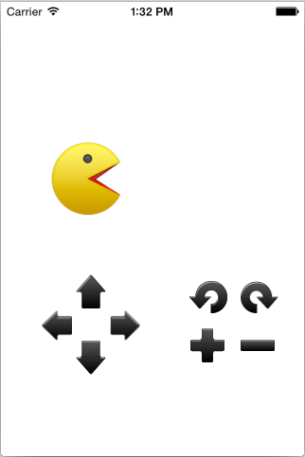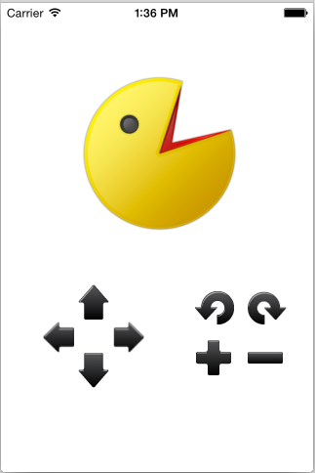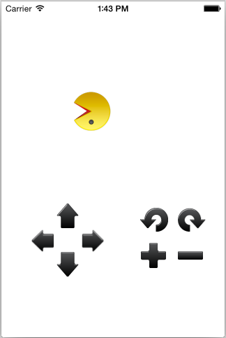
图2-22 使用按钮移动、旋转、缩放图片

